Trh práce
V ekonomice rostla zaměstnanost a reálná mzda při poklesu míry nezaměstnanosti |  |  |  | Obnovení růstu ekonomiky se projevilo meziročním růstem zaměstnanosti doprovázeným poklesem míry nezaměstnanosti. Po dvou letech poklesu reálné mzdy v národním hospodářství byl v roce 2014 zaznamenán meziroční růst jak v podnikatelské, tak v nepodnikatelské sféře.
Meziroční růst celkové zaměstnanosti setrval na úrovni let 2012, resp. 2013, u zaměstnanců došlo k jeho útlumu |  |  |  | Celková zaměstnanost (sezónně očištěná data o celkové zaměstnanosti v pojetí národního účetnictví, ve fyzických osobách) navázala na vývoj v letech 2012, resp. 2013, když dynamika meziročního růstu setrvala na hodnotě 0,4 %. V případě samotných zaměstnanců došlo v roce 2014 ke snížení růstu z 0,6 % na 0,2 %. Celkový počet pracovníků dosáhl 5 104,9 tis., z toho zaměstnanců 4 290,6 tis. osob. Jednalo se o nejvyšší počet zaměstnaných osob a zaměstnanců od roku 2009 (5 110,1, resp. 4336,1 tis. osob).
Zvýšený počet zaměstnaných osob byl zjištěn především v odvětví profesní, vědecké, technické a administrativní činnosti, vliv agenturních zaměstnanců |  |  |  | Na zvýšení počtu zaměstnaných osob o 21,1 tis. proti roku 2013 se podílela zejména odvětví profesní, vědecké, technické a administrativní činnosti (o 15 tis. osob), veřejná správa a obrana, vzdělávání, zdravotní a sociální péče (o 7,9 tis. osob), zpracovatelský průmysl (o 6,9 tis. osob) a činnosti v oblasti nemovitostí (o 4,3 tis. osob). Meziroční úbytek zaměstnaných byl v největší míře pozorován v odvětví peněžnictví a pojišťovnictví (o 3,7 tis. osob), ostatní činnosti (o 3,2 tis. osob), obchod, doprava, ubytování a pohostinství (o 2,4 tis. osob) a zemědělství, lesnictví a rybářství (o 1,5 tis. osob).
Po dvou letech meziročně rostl počet osob nepracujících na zaměstnanecké smlouvy |  |  |  | V roce 2014 rostl rychleji celkový počet zaměstnaných než osob zaměstnanců. Počet sebezaměstnaných se v roce 2014 zvýšil o 12,8 tis. osob, zatímco v roce 2013 pokles činil 7,7 tis. osob a v roce 2012 4 tis. osob. Vývoj byl především důsledkem situace ve stavebnictví (+10,4 tis. osob), kde stavební firmy s růstem aktivity s velkou pravděpodobností častěji sahaly po „švarcsystému“ místo po najímání do zaměstnaneckého poměru. Dále se jedná o profesní, vědecké, technické a administrativní činnosti (+7,3 tis. osob), činnosti v oblasti nemovitostí (+1,9 tis. osob) a informační a komunikační činnosti (+1,8 tis. osob). Zcela jiný vývoj byl zjištěn zejména ve zpracovatelském průmyslu (-4,4 tis. osob), kde zřejmě dochází k opačným tendencím než ve stavebnictví.
Meziročně poklesl podíl prací na jiné než „standardní“ pracovní úvazky |  |  |  | V roce 2014 meziročně poklesl podíl prací na částečné pracovní úvazky, neboť růst osob zaměstnanců byl pomalejší než meziroční růst celkově odpracovaných hodin (0,2 % vs. 0,5 %). Výjimku tvořila především odvětví peněžnictví a pojišťovnictví a ostatní činnosti, ve kterých byl pokles celkově odpracovaných hodin vyšší než pokles osob zaměstnanců (o 1,9 pb., resp. o 1,2 pb.). V roce 2013 činilo převýšení dynamiky osob zaměstnanců nad dynamikou odpracovaných hodin 0,3 pb. Opačná tendence se vyskytla pouze v odvětvích obchod, doprava, ubytování a pohostinství a ostatní činnosti, kde osoby zaměstnanců vzrostly méně než celkově odpracované hodiny o 0,4 pb., resp.0,5 pb.
Hodinová produktivita práce již meziročně vzrostla, opačný vývoj byl v odvětvích činností v oblasti nemovitostí a profesní, vědecké, technické a administrativní činnosti |  |  |  | Hodinová produktivita práce (poměr mezi hrubou přidanou hodnotou v ekonomice a počtem hodin potřebných k její tvorbě) v roce 2014 meziročně vzrostla o 1,6 %, zatímco v roce 2013 byl zaznamenán její mírný meziroční pokles (-0,2 %). V roce 2013 hodinová produktivita práce vzrostla hlavně v peněžnictví a pojišťovnictví (+17,1 %) a v činnostech v oblasti nemovitostí (+6,3 %). Meziroční pokles v roce 2014 byl zjištěn v odvětví činností v oblasti nemovitostí (-4,0 %) a profesní, vědecké, technické činnosti (-1,5 %).
Produktivita práce na jednoho pracovníka meziročně poklesla pouze v odvětví činnosti v oblasti nemovitostí |  |  |  | Produktivita práce na pracovníka v roce 2014 meziročně vzrostla dokonce o 2,2 % díky nižšímu růstu počtu zaměstnaných osob než hrubé přidané hodnoty. Pokles produktivity práce na pracovníka byl detekován jen v činnostech v oblasti nemovitostí (o 4,6 %). V roce 2013 byl zjištěn pokles tohoto indikátoru o 0,9 %. Opačný trend v tomto roce nastal v odvětví v peněžnictví a pojišťovnictví (+16,7 %), stavebnictví (+2,8 %), v činnosti v oblasti nemovitostí (+2,7 %) a ostatní činnosti (+0,8 %).
Počet volných pracovních míst převýšil úroveň roku 2009 |  |  |  | V roce 2014 počet volných pracovních míst již nenavázal na vývoj v letech 2010 až 2013, kdy se jejich počet pohyboval v intervalu od 33,1 do 39,0 tisíc (průměr příslušného roku). V roce 2014 bylo podle MPSV díky oživení ekonomiky a vlivem proaktivní politiky zaměstnanosti v průměru k dispozici 48,7 tisíc volných pracovních míst. Ke konci roku 2014 jich již bylo 58,7 tis., přičemž se jednalo o 13 měsíců v řadě trvající meziroční růst jejich počtu.
V ekonomice byl pozorován souběžný meziroční růst počtu zaměstnaných a pokles počtu nezaměstnaných osob |  |  |  | Zatímco v roce 2011 počet zaměstnaných a nezaměstnaných osob (VŠPS) ve věkové kategorii 15 a více společně meziročně klesl a v letech 2012 a 2013 současně meziročně vzrostl, v roce 2014 již počet zaměstnaných osob meziročně rostl (o 0,8 %) při meziročním poklesu počtu nezaměstnaných (o 12,3 %). Obecná míra nezaměstnanosti z populace 15-64 let byla v roce 2013 ve výši 7,0 % a v roce 2014 se jednalo o hodnotu 6,2 %. Stejný ukazatel ve věkové kategorii nad 15 let činil v roce 2013 také 7,0 % a v roce následujícím dokonce již jen 6,1 %.
Obecná míra nezaměstnanosti (15-64 let) se postupně snižovala až do října 2014 |  |  |  | Obecná míra nezaměstnanosti na základě měsíčních sezónně očištěných dat pro populaci ve věku 15-64 let se snížila z lednových 6,7 % na 5,8 % v říjnu, ve zbytku roku 2014 už jen prakticky stagnovala. Tento vývoj se dotýkal jak mužů, tak žen.
Míra ekonomické aktivity pokračovala v růstu, ve druhé části roku byla nad průměrem roku |  |  |  | Nepřetržitý růst ukazatele míry ekonomické aktivity ve věkové kategorii 15-64 let (VŠPS) od roku 2009 (70,1 %) až na 73,5 % v roce 2014 potvrzuje umístění ekonomicky neaktivních osob na trhu práce. Ve druhé polovině roku 2014 se její míra dostala nad průměr za celý rok (zhruba 74 %).
Reálná mzda po dvou letech poklesu meziročně vzrostla, růst nominální mzdy byl jen mírně vyšší než reálné |  |  |  | Reálná mzda v roce 2014 vzrostla o 2,0 %, a to jak v celém národním hospodářství, tak v podnikatelské a nepodnikatelské sféře. Nominálně však průměrná hrubá měsíční mzda v ČR vzrostla (na přepočtené počty zaměstnanců) jen o málo více než reálná (o 2,4 %) díky jen nízké míře inflace (+0,4 %). Zatímco v roce 2012 byla průměrná nominální mzda zaměstnanců firem mírně vyšší než mzda v nepodnikatelské sféře, v roce 2013 a 2014 tomu bylo naopak. K diferenciaci mezd v roce 2014 přispělo vládní rozhodnutí o zvýšení platových tarifů v nepodnikatelské sféře od listopadu.
 | Graf č. 15 | Celková zaměstnanost a počty zaměstnanců (y/y v %, sezónně očištěno) |  |  | Graf č. 16 | Nominální a reálná mzda (y/y v %, na přepočtené počty)
 | 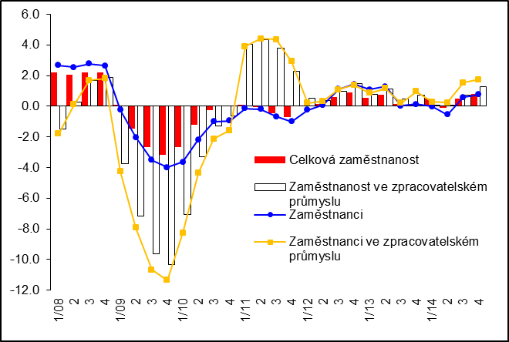 |  |  |  | 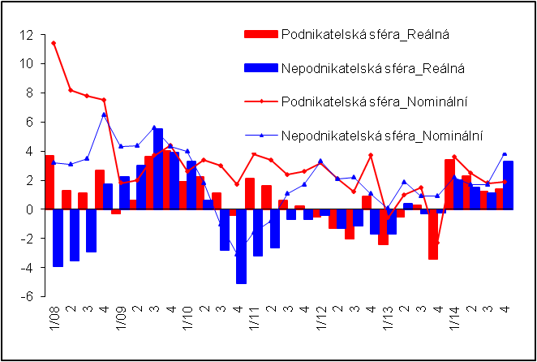
 |  |  |  |  |  | Zdroj: ČSÚ

